Cách chụp ảnh màn hình toàn bộ trang web bằng Google Chrome trên iPhone
Google vừa ra mắt Chrome 92 dành cho iOS với nhiều tính năng và cải tiến mới, trong đó có tính năng chụp ảnh màn hình toàn bộ một trang web (scrolling screenshot).
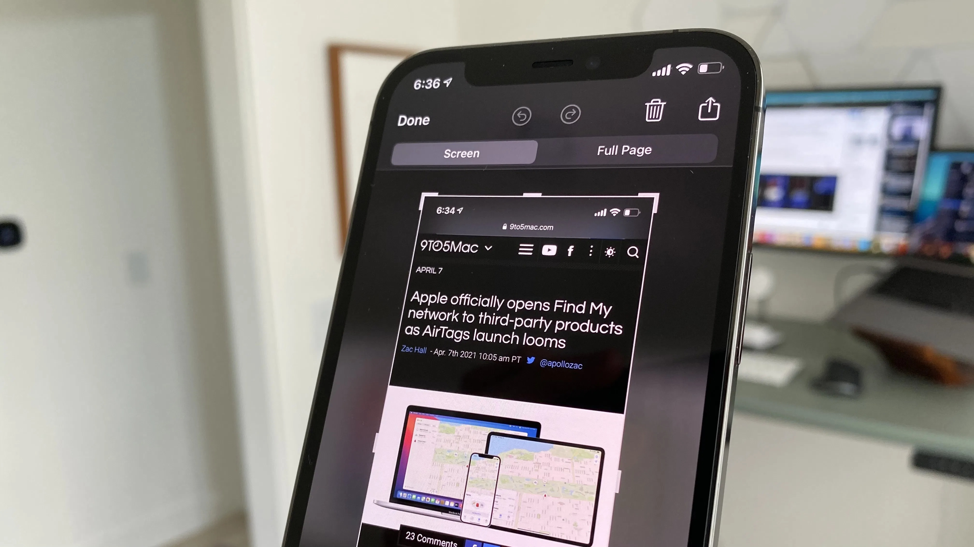
Nếu bạn chưa biết, khi bạn chụp ảnh màn hình một trang web trên iPhone, iOS chỉ chụp ảnh những gì đang hiển thị trên màn hình. Nếu muốn chụp ảnh màn hình phần còn lại của trang web – vốn không hiển thị trên màn hình, bạn sẽ cần đến tính năng Scrolling screenshot.
Đúng như tên gọi, Scrolling screenshot cho phép bạn cuộn trang web từ vị trí đầu trang xuống vị trí cuối hoặc giữa trang web, đồng thời chụp hình lại mọi thứ, tạo ra ảnh chụp màn hình chứa đầy đủ các thành phần của một trang web. Khi hoàn thành, bạn có thể lưu trang web thành PDF để lưu trữ hoặc chia sẻ.
Nếu như trước đây trên iOS, bạn chỉ có một tùy chọn chụp ảnh màn hình toàn bộ một trang web đó là sử dụng tính năng Scrolling screenshot của Safari, giờ đây bạn có thêm một lựa chọn nữa là sử dụng tính năng cùng tên của Google Chrome dành cho iOS. Tính năng này hữu ích khi Chrome là trình duyệt mặc định trên thiết bị.
Sau đây là hướng dẫn chi tiết cách chụp ảnh màn hình toàn bộ một trang web bằng Google Chrome dành cho iPhone. Nếu bạn sử dụng Safari, bạn có thể tham khảo bài hướng dẫn của chúng tôi tại đây.
Đầu tiên, bạn cần cập nhật trình duyệt Chrome lên phiên bản 92 mới nhất từ App Store.
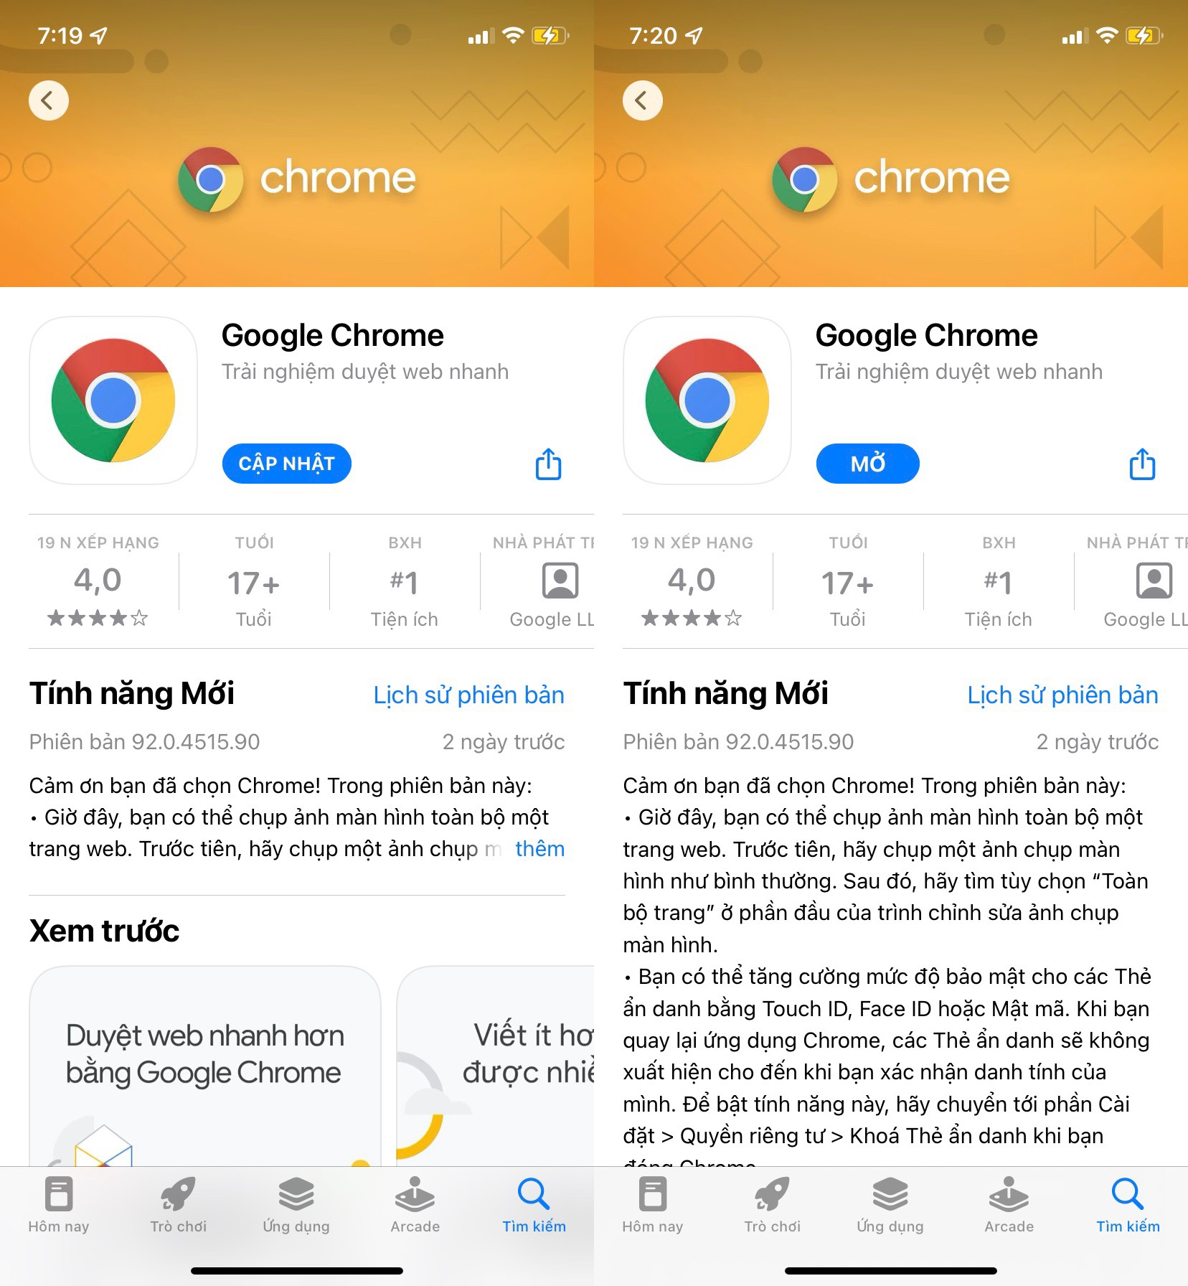
Tiếp theo, bạn mở trang web muốn chụp ảnh màn hình toàn bộ và chụp màn hình theo cách thông thường.
Kế đến, bạn bấm lên ảnh xem trước thu nhỏ xuất hiện ở phía dưới góc trái của màn hình.
Ở màn hình hiện ra, bạn sẽ thấy một thẻ mới tên Full Page (Toàn trang), hãy chọn nó.
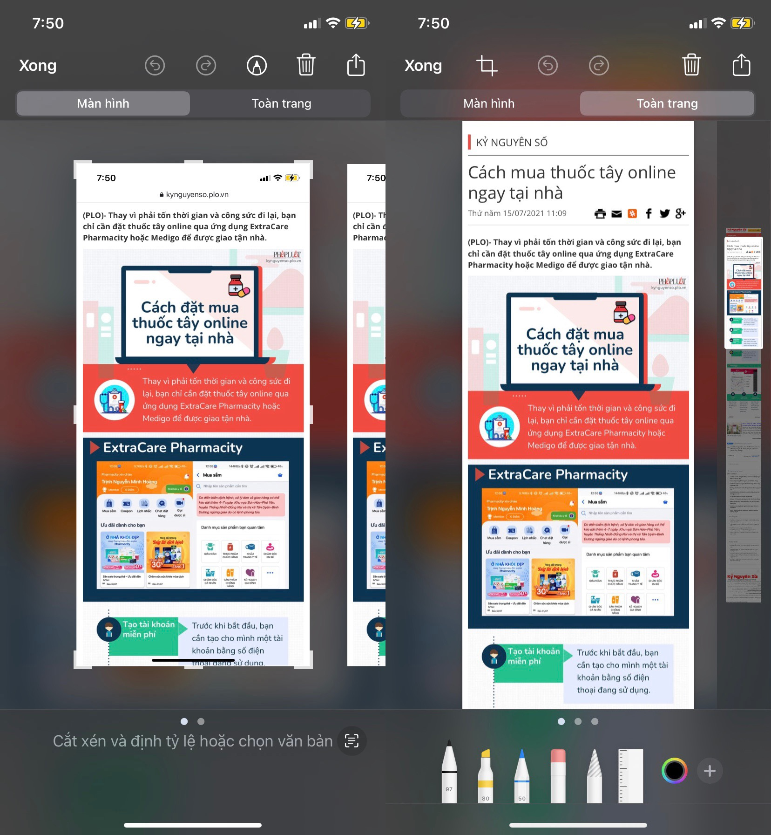
Bây giờ, bạn bấm lên ô màu trắng nằm ở cạnh phải và cuộn nó xuống dưới để chọn phần trang web bạn muốn chụp ảnh.
Trường hợp, trang web quá dài và có nhiều thành phần không cần thiết, bạn hãy sử dụng công cụ Crop (Cắt cúp) để cắt bớt những phần thừa.
Hoàn tất, bạn bấm nút Done (Xong), sau đó chọn tùy chọn Save PDF to Files (Lưu PDF vào Tệp) hoặc bấm nút Share (Chia sẻ) để gửi nó cho bạn bè, người thân.
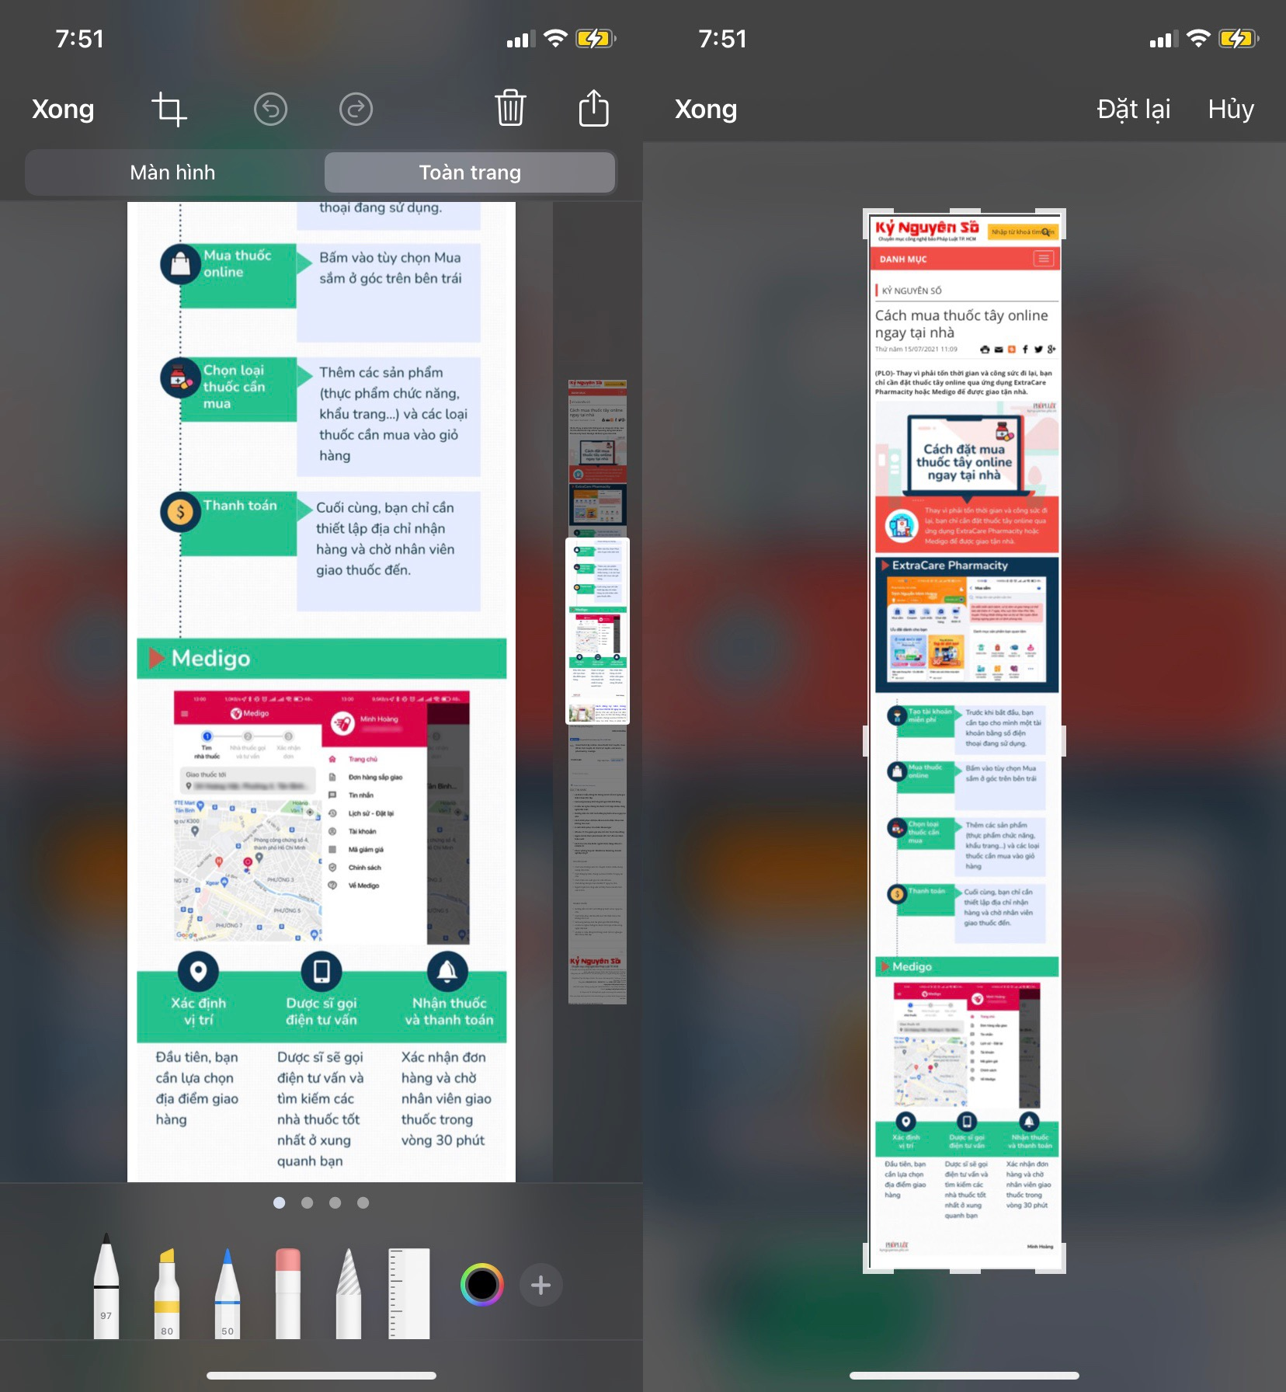
Ca Tiếu/Bành Lê
https://9to5google.com/2021/07/20/chrome-92-ios/

